ESTADO DO RIO GRANDE DO NORTE
CÂMARA MUNICIPAL DE SÃO JOÃO DO SABUGI

REQUERIMENTO Nº. 013/2026

Requeiro a V. Ex.ª, com base no artigo 154 do Regimento Interno e ouvido o plenário desta casa, requer que seja enviado ofício ao Presidente da Câmara Municipal de Vereadores, o Sr. André Luiz Fernandes de Medeiros, solicitando que faça a reforma do forro desta Casa Legislativa, assim como a aquisição dos equipamentos necessários para a transmissão das sessões da câmara.

JUSTIFICATIVA EM PLENÁRIO

Sala das Sessões, em 10 de abril de 2026.

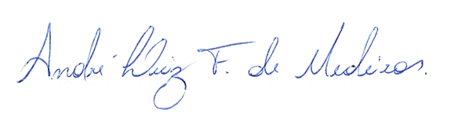

______________________________________________________________
BRAZ ROBSON DE MEDEIROS BRITO
VEREADOR – AUTOR

